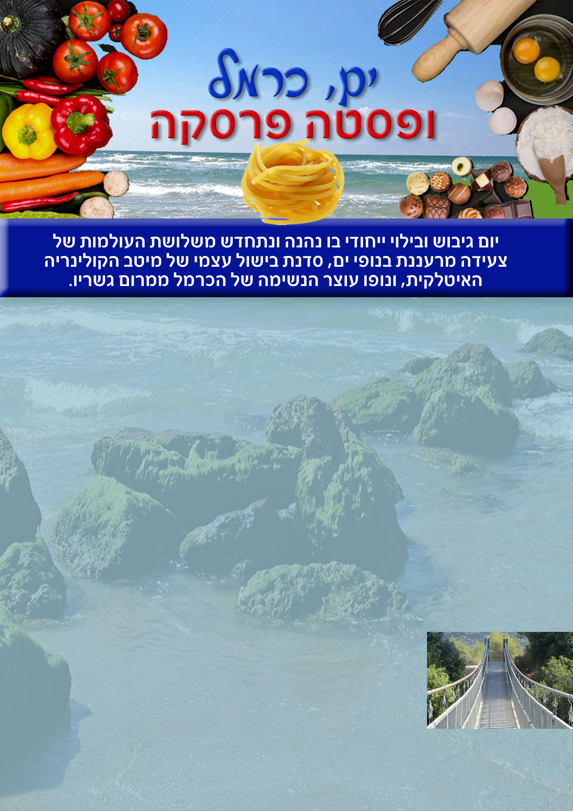

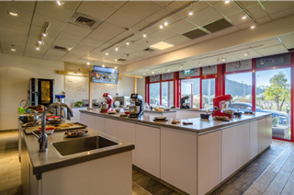**את היום נפצח בנסיעה לחופה המערבי של חיפה, שם נפסע כ 1.5 ק"מ  בגן יפהפה ומעוצב להפליא, זוהי  ט י י ל ת - ה כ ט  שבין כרמל לים. ירק הדשאים, גווני הפריחה, פסלי נוף וסלעים מלאי הוד נוכח הכחול-כחול הזה, עד אופק**

**נמשיך ונצפין לקיבוץ  י ג ו ר, שם, בסקולינרי מרכז הקולינרי המאובזר,  נתמסר לשפים המקצועיים האמונים על תרבות השולחן האיטלקי.  בסדנה אשר תערך בקצב תקתוק הסכינים, כיאה למטבח שפים אמיתי, תכינו ארוחה שלמה באופן מעשי, כמובן באווירה קלילה ומחוייכת.**

**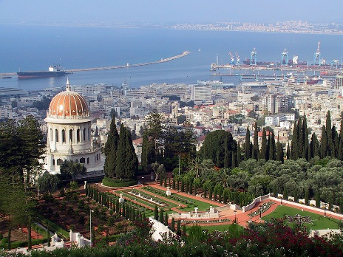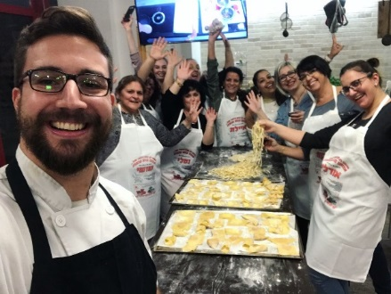  
נתחיל בהפנמת המנות הראשונות כמו פוקאצ'ות, אנטיפסטי, סרדינים כבושים וכמובן האנטיפסטי בלעדיהם הרי אי אפשר.**

**נמשיך להכנת פסטה פרסקה - פסטה טריה מרכיבים משובחים אך בסיסיים ביותר - קמח, ביצים ושמן זית, נבנה מהפסטה את לב ארוחה שלנו - טורטליני עשבי תיבול, רביולי גבינות ורטבים מיוחדים כמו רוטב חמאת מרווה או פוטנסקה חצילים.**

**בסיום נתכנס לסעודה כשרה כדת,  שכולה הוא מפרי עמלנו...**

**לאחר הקפה והקינוחים נצא לטיולון קליל של כ 0.5 ק"מ לגשרים התלויים מעל ערוצו המרתק של נחל  קטיע  בנופו המיוער של ההר-הירוק-כל-ימות-השנה.**

ועת ישאלונו בבית - כיצד היה הטיול?   
נשיב בעיניים חולמניות ובמילה אחת, הממצה הכל : - " ו ו א ו ו ! ! !"

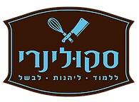**ניתן להחליף את סדנת הבישול האיטלקי בכל סדנא אחרת סקולינרי כשר   
חלבי או בשרי, פרטים על סדנאות נוספות באתר או צרו עמנו קשר.**

**נשמח לעמוד איתכם בקשר לפרטים נוספים:**גולן בן דרור נייד: 052-5381313 פקס: 03-6043961[golanbendror@bezeqint.net](mailto:golanbendror@bezeqint.net) | [www.golanbendror.co.il](http://www.golanbendror.co.il)